ООО «Турцентр-ЭКСПО» г. Белгород, ул. Щорса, 64 а, III этаж
Остановка ТРЦ «Сити Молл Белгородский»
www.turcentr31.ru т./ф: (4722) 28-90-40; тел: (4722) 28-90-45; +7-951-769-21-41

СОЧИ, «БАМБУКОВЫЙ РАЙ» Лето 2022

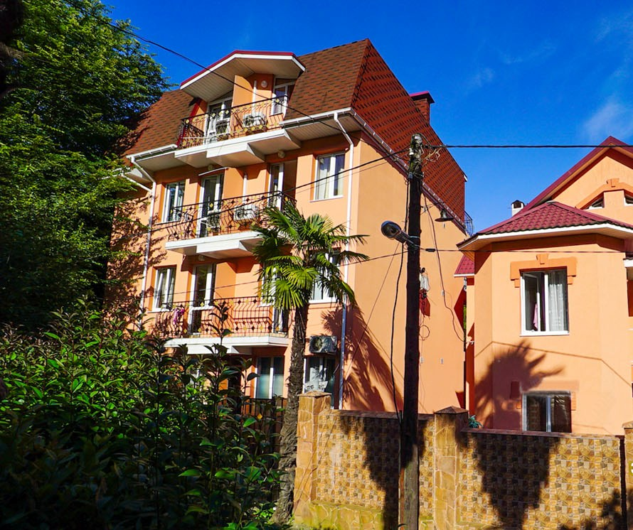Гостевой дом «Бамбуковый рай» расположен в центральном районе Сочи. Сочи – курорт федерального значения и летняя столица России. Город, уникальный во всём, город, которым невозможно не восхищаться. Сочи предлагает своим гостям максимально широкий спектр всех видов туризма: лечение, пляжный отдых, активный отдых и спорт, горные лыжи, деловой туризм и многое другое. Во дворе гостевого дома «Бамбуковый рай» есть зеленая зона и зона отдыха. Цветы, пальмы, бамбук во внутреннем дворике, мангал и стопки уже наколотых дров ждут любителей спокойного семейного отдыха. Воздух чистый и прохладный. Гостевой дом расположен в нескольких минутах ходьбы от главной улицы города Курортный проспект, от остановки «Театральная». Рядом парк, «Дендрарий», Цирк, киноконцертный зал «Фестивальный», аквапарк «Маяк», торговый центр микрорайона «Светлана», супермаркет «Патэрсон», «Перекресток».

Размещение: «Эконом» 2-х, 3-х, 4-х местные номера с удобствами на этаже на 4 номера (ТВ, односпальные раздельные кровати, прикроватные тумбочки, столик, шкаф).

«Стандарт» 2-х, 3-х местные номера с удобствами (WC, душ, ТВ, холодильник, кондиционер, электрочайник, кровати двуспальные или раздельные односпальные, прикроватные тумбочки, шкаф)
Пляж: 10 мин - галечный.
Питание: в гостевом доме есть общая кухня для самостоятельного приготовления пищи.
Дети: до 3-х лет на одном месте с родителями -6600 руб., до 12 лет скидка на проезд – 200 руб.

Стоимость тура на 1 человека (7 ночей)
Размещение  Заезды | ЭКОНОМ  с удоб. на этаже на 4 номера |  |  | СТАНДАРТ
 | 2-х мест. | 3-х мест. | 4-х мест. | 2-х мест.  с удоб. | 3-х мест.  с удоб. | Доп. место  взрослые и дети (диван)
30.05.-08.06. | 12700 | 12250 | 10950 | 14700 | 13950 | 10700
06.06.-15.06. | 12800 | 12350 | 11100 | 14900 | 14150 | 10700
13.06.-22.06. | 12900 | 12450 | 11200 | 15950 | 14350 | 10900
20.06.-29.06. | 13000 | 12600 | 11300 | 16850 | 14550 | 10900
27.06.-06.07. | 13250 | 12700 | 11500 | 17000 | 14750 | 11100
04.07.-13.07. | 13450 | 12800 | 11700 | 17250 | 14950 | 11100
11.07.-20.07. | 13650 | 12950 | 11950 | 17550 | 15250 | 11450
18.07.-27.07. | 13650 | 12950 | 11950 | 17550 | 15250 | 11450
25.07.-03.08. | 13650 | 12950 | 11950 | 17550 | 15250 | 11450
01.08.-10.08. | 13650 | 12950 | 11950 | 17550 | 15250 | 11450
08.08.-17.08. | 13650 | 12950 | 11950 | 17550 | 15250 | 11450
15.08.-24.08. | 13450 | 12750 | 11750 | 17350 | 15000 | 11250
22.08.-31.08. | 13250 | 12650 | 11550 | 17150 | 14850 | 11000
29.08.-07.09. | 13000 | 12550 | 11450 | 15950 | 14650 | 10900
05.09.-14.09. | 13000 | 12550 | 11450 | 15950 | 14650 | 10900
12.09.-21.09. | 12800 | 12350 | 11150 | 15350 | 14550 | 10700
19.09.-28.09. | 12700 | 12250 | 10950 | 14950 | 14450 | 10700
В стоимость входит: проезд на автобусе; проживание в номерах выбранной категории, сопровождение, страховка от несчастного случая. Курортный сбор за доп. плату.
Выезд из Белгорода еженедельно по понедельникам.
Хочешь классно отдохнуть – отправляйся с нами в путь!!!!

